Gymnasium Oedeme
Oedemer Weg 77
21335 Lüneburg
Seminarfach – [Kursthema oder Kursbezeichnung]
Facharbeit zum Thema
[Thema der Facharbeit]
[Zeile 2]
[ggf. Zeile 3]
Vorgelegt von | entweder Fachlehrer oder Fachlehrerin
[eigener Vor- und Nachname] | [Name des Fachlehrers/der Fachlehrerin]
Lüneburg, [Datum]

Inhaltsverzeichnis
Vorbemerkung III
Abstract IV
1 Einleitung 1
2 Erste Überschrift des Hauptteils 1
2.1 Erstes Unterkapitel - Überschrift 1
2.2 Zweites Unterkapitel - Überschrift 1
2.3 Weiteres Unterkapitel – wenn gewünscht 1
3 Weiteres Kapitel 1
3.1 weiteres Unterkapitel 1
3.2 nächstes Unterkapitel 1
4 Schlussbetrachtung 1
5 Literaturverzeichnis V
Anlagen VI
A.1 Überschrift der ersten Anlage VI
A.2 Überschrift der zweiten Anlage VI
A.3 Weitere Anlagen VI

Vorbemerkung
Textfassung der Vorbemerkung. Wird keine Vorbemerkung erstellt, dann muss diese Seite gelöscht werden.
Ändert sich beim Erstellen der Facharbeit die Anzahl der Seiten vor der Einleitung, dann muss die Nummerierung der Seitenzahl im Abschnitt 4 des Dokuments [ab dem Literaturverzeichnis] angepasst werden.
Wird zum Beispiel auf die Vorbemerkung verzichtet, dann ist die Seitenzahl des Literaturverzeichnisses zu ändern:
- Menü Einfügen – Kopf- und Fußzeile – Seitenzahlen formatieren
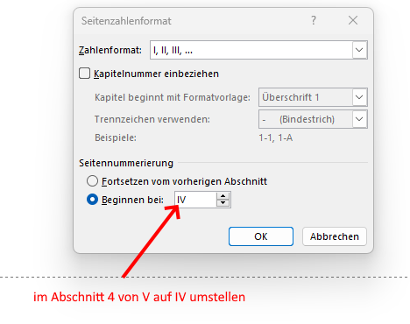

Abstract
Text, Text...

Einleitung
Text der Einleitung

Erste Überschrift des Hauptteils

Erstes Unterkapitel - Überschrift
Text Text Text Text Text Text Text Text Text Text...
- Aufzählung – erster Eintrag
- Aufzählung – zweiter Eintrag
Weiterer Text, Text mit Fußnote
„Zitat” (Swiss Academic Software GmbH, 2015)

Zweites Unterkapitel - Überschrift
Text Text Text Text Text Text Text Text Text Text...

Weiteres Unterkapitel – wenn gewünscht
Text Text Text Text Text Text Text Text Text Text...

Weiteres Kapitel

weiteres Unterkapitel
Text des Unterkapitels

nächstes Unterkapitel
Text des zweiten Unterkapitels

Schlussbetrachtung
Sinnvolle Textfassung für das Ende der Facharbeit.

Literaturverzeichnis
Swiss Academic Software GmbH. (2015). Citavi 5 - Handbuch. Abgerufen am 26. 09 2023 von https://www1.citavi.com/sub/manual5/de/index.html?contents.html

Anlagen
  - Überschrift der ersten Anlage
Inhalte der ersten Anlage
  - Überschrift der zweiten Anlage
Inhalt der zweiten Anlage
  - Weitere Anlagen
Text, Abbildung, ...

Versicherung der selbstständigen Erarbeitung
Hiermit versichere ich, dass ich die Arbeit selbstständig angefertigt, keine anderen als die angegebenen Hilfsmittel benutzt und die Stellen der Facharbeit, die im Wortlaut oder im wesentlichen Inhalt aus anderen Werken entnommen wurden, mit genauer Quellenangabe kenntlich gemacht habe.
Teile der Arbeit, die mit der Hilfe von KI-Tools erzeugt wurden, habe ich entsprechend gekennzeichnet. Verwendete Informationen aus dem Internet sowie Eingabeaufforderungen (promts) und die dazugehörigen Ergebnisse von KI-Tools sind abzuspeichern und der Lehrkraft vollständig digital zur Verfügung zu stellen.

Ort, Datum |  | Vorname Name

Veröffentlichungseinverständnis
Hiermit erkläre ich, dass ich damit einverstanden bin, wenn die von mir verfasste Facharbeit der schulinternen Öffentlichkeit zugänglich gemacht wird.
Ort, Datum |  | Vorname Name

Diese Facharbeit ist unter der Creative Commons Lizenz
CC-?? (Auswahl treffen oder Satz vollständig löschen) veröffentlicht.

Fußnotentext

